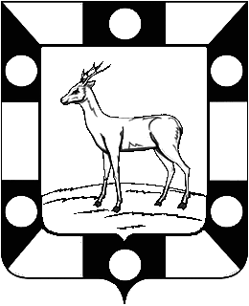
Собрание представителей городского поселения Петра Дубрава муниципального района Волжский Самарской области
Четвертого созыва
РЕШЕНИЕ
23.11.2020г. № 20

О передаче осуществления части полномочий по вопросам местного значения между администрацией городского поселения Петра Дубрава муниципального района Волжский Самарской области и администрацией муниципального района Волжский Самарской области

В соответствии с п. 4 ст.15 Федерального закона «Об общих принципах организации местного самоуправления в Российской Федерации» №131 от 06.10.2003 г., Уставом городского поселения Петра Дубрава муниципального района Волжский Самарской области, Собрание представителей городского поселения Петра Дубрава муниципального района Волжский Самарской области

РЕШИЛО:

1. Передать муниципальному району Волжский Самарской области осуществление части полномочий местного значения городского поселения Петра Дубрава муниципального района Волжский Самарской области с 01.01.2021г. по 31.12.2021г. по вопросам осуществления внутреннего финансового контроля:

-соблюдения бюджетного законодательства Российской Федерации и иных нормативных актов, регулирующих бюджетные правоотношения при использовании средств бюджета поселения, а также межбюджетных трансфертов и бюджетных кредитов, предоставленных из бюджета муниципального района Волжский Самарской области;
-полноты и достоверности отчетности о реализации муниципальных программ, в том числе об исполнении муниципальных заданий;
-определения целевого использования бюджетных средств, обоснованности, экономности, результативности и эффективности финансово-хозяйственной деятельности объекта контроля;
-ведения бюджетного и бухгалтерского учета, составления бюджетной и бухгалтерской отчетности об исполнении бюджета;
-целевого и эффективного использования финансовых и материальных средств при осуществлении деятельности;
-эффективного управления и распоряжения муниципальным имуществом, находящимся в собственности поселения;
-операций с бюджетными средствами, осуществляемыми поселениями и бюджетными учреждениями поселений;
-соблюдения требований законодательства Российской Федерации и иных нормативных правовых актов о контрактной системе в сфере закупок товаров, работ, услуг при осуществлении закупок для муниципальных нужд.

2. Заключить соглашение с муниципальным районом Волжский Самарской области о передаче осуществления части полномочий по вопросам, указанным в п.1 данного решения.

3. Подписание соглашения поручить Главе городского поселения Петра Дубрава муниципального района Волжский Самарской области – Крашенинникову Владимиру Александровичу.

4. Настоящее решение вступает в силу с 1 января 2021 года.

5. Опубликовать настоящее Решение в печатном средстве информации городского поселения Петра Дубрава «Голос Дубравы».

И.о. Главы городского поселения Г.В.Чернышов

Председатель Собрания Представителей Л.Н. Ларюшина

